**Lab 12. File Processing**

2018/01/14

1. 텍스트 파일 data.txt을 읽어서 그 내용을 표준출력으로 출력하는 프로그램을 작성하시오.



실행 결과

|  |
| --- |
| Apple announced the switch to Intel chips seven years ago because they ran faster and generated less heat than the products built by Motorola Inc. and International Business Machines Corp. that Apple had used.  The Mac maker has in the past few years acquired chip companies, added engineers and created designs based on technology from ARM Holdings Plc (ARM) for its best-selling iPhone and iPad. |

2. 텍스트 파일을 읽어서 그 내용을 모두 대문자로 바꾸어서 파일과 표준출력으로 출력하는 프로그램을 작성하시오.

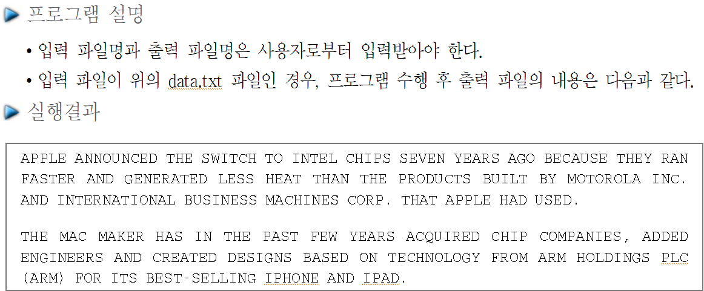

3. 학생들의 교과목 성적이 저장되어 있는 텍스트 파일을 읽어서 성적의 평균을 구하여 파일에 출력하는 프로그램을 작성하시오.

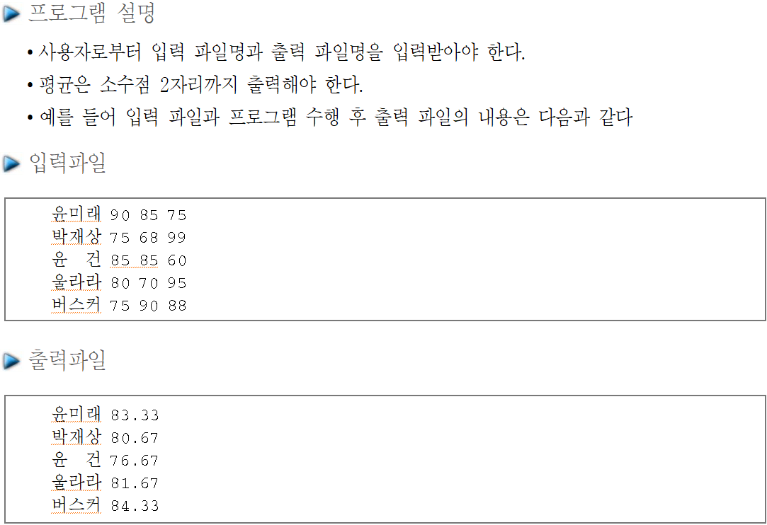

4. 파일의 다섯 번째 줄을 삭제하고 나머지 내용은 표준출력으로 출력하는 프로그램을 작성하시오.

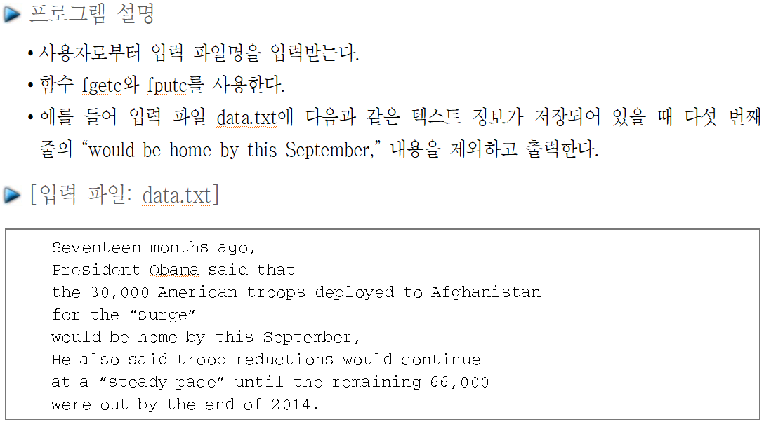

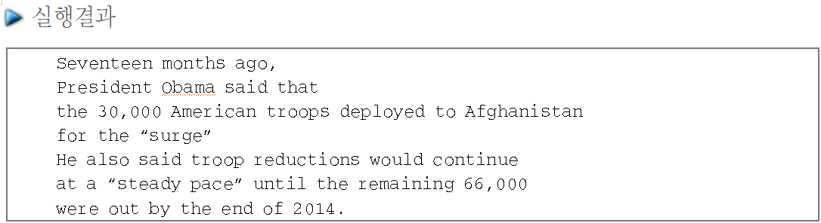

5. 텍스트 파일을 입력받아 입력받은 파일의 각 줄에 1줄의 빈 줄을 삽입하여 행의 간격이 2배가 되도록 출력하는 프로그램을 작성하시오.

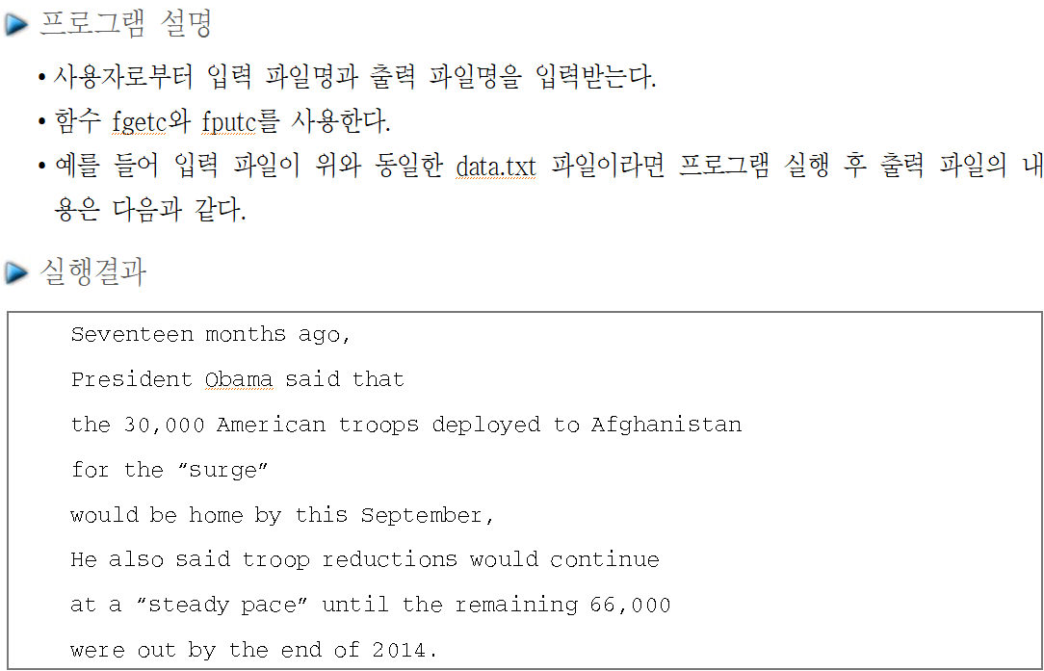

6. 파일에서 특정 단어를 찾아서 파일이름과 단어가 위치한 줄 번호를 출력하는 프로그램을 작성하시오.

